**BASSINS D’ALIMENTATION**

***Secteur préscolaire-primaire / Secteur secondaire***

**Année scolaire**

**2024-2025**

**Produit par le Service de l’organisation scolaire, du transport et des services de garde**

**Janvier 2024**

Table des matières

Généralités 4

Quelques éléments à considérer pour le préscolaire 4 ans 5

Quelques éléments à considérer pour le primaire et pour le premier cycle du secondaire 6

Choix d’école et projets pédagogiques particuliers 7

BASSINS DES ÉCOLES DU PRIMAIRE 8

Écoles Saint-Denis / Saint-Isidore 8

Rues d’appartenance aux écoles Saint-Denis / Saint-Isidore : 9

École Sainte-Bernadette-L’Horizon 10

Rues d’appartenance à l’école Ste-Bernadette-L’Horizon : 11

École de l’Étincelle 12

Rues d’appartenance à l’école de l’Étincelle : 13

École de La Pulperie 15

Rues d’appartenance à l’école De la Pulperie : 16

Écoles Saint-Cœur-de-Marie / Saint-Antoine 17

Rues d’appartenance des écoles Saint-Cœur-de-Marie / Saint-Antoine : 18

École André-Gagnon 19

Rues d’appartenance à l’école André-Gagnon : 20

École Félix-Antoine-Savard 21

Rues d’appartenance à l’école Félix-Antoine-Savard : 22

Écoles Notre-Dame / Des Jolis-Prés 23

Rues d’appartenance des écoles Notre-Dame / Des Jolis-Prés : 24

École Notre-Dame-du-Rosaire 25

Rues d’appartenance de l’école Notre-Dame-du-Rosaire : 26

École Le Roseau 27

Rues d’appartenance de l’école Le Roseau : 28

École Vanier 29

Rues d’appartenance de l’école Vanier : 30

École des Quatre-Vents 31

Rues d’appartenance de l’école des Quatre-Vents : 32

École de Ste-Claire 33

Rues d’appartenance de l’école Ste-Claire : 34

École La Carrière 35

Rues d’appartenance de l’école La Carrière : 36

Écoles Jean-Fortin / La Source 37

École Saint-David 37

École Mont-Valin 38

École Ste-Rose 38

École Ste-Thérèse 39

Rues d’appartenance de l’école Ste-Thérèse : 40

École Médéric-Gravel 41

Rues d’appartenance de l’école Médéric-Gravel : 42

École St-Joseph 43

Rues d’appartenance de l’école St-Joseph : 44

École St-Gabriel 45

École St-Félix 45

École Marie-Médiatrice 46

École Fréchette 46

École Du Vallon 47

BASSINS DES ÉCOLES DU SECONDAIRE 48

École secondaire Charles-Gravel : 48

École secondaire l’Odyssée Dominique-Racine et Lafontaine 49

École secondaire des Grandes-Marées 50

École secondaire Fréchette 51

# Généralités

De façon générale, les élèves sont répartis dans les écoles à partir des critères d’inscription et des bassins d'alimentation.

Le concept de bassin d'alimentation sert de point de référence lors de l'opération annuelle du placement des effectifs scolaires. Il est défini par le Centre de services scolaire, comme étant formé par un ensemble de rues et desservi par un ou plusieurs immeubles d’une école.

Dans le but de respecter les paramètres de financement du MEQ[1] et les règles de formation des groupes[2] qui régissent la mise en place de l'organisation scolaire tant au préscolaire qu'au primaire, le Centre de services scolaire peut, pour former une classe complète dans une école donnée, transférer un certain nombre d’élèves dans une ou des écoles.

En ce sens, pour déplacer des élèves d'une école vers une autre, on tiendra compte des éléments suivants :

Critères pour le déplacement de la clientèle hors bassin, lorsque les demandes dépassent la capacité d’accueil :

7.1.1 Le volontariat;

7.1.2 Les élèves extraterritoriaux;

7.1.3 Les élèves extraterritoriaux fréquentant déjà l’école;

7.1.4 Les élèves hors bassin sur le territoire du Centre de services scolaire;

7.1.4.1 Selon l’éloignement de la résidence, sans fratrie;

7.1.4.2 Selon l’éloignement de la résidence, avec fratrie;

7.1.4.3 Les critères suivants peuvent également être appliqués selon l’analyse de la situation :

• Les écoles fréquentées les années précédentes;

• Une raison humanitaire.

Critères pour le déplacement de la clientèle des élèves du bassin, lorsque l’effectif scolaire dépasse la capacité d’accueil :

7.2.1 Le volontariat;

7.2.2 L’éloignement de la résidence, sans fratrie, en considérant l’organisation du transport;

7.2.3 L’éloignement de la résidence, avec fratrie, en considérant l’organisation du transport;

7.2.4 Les critères suivants peuvent également être appliqués selon l’analyse de la situation :

• Les écoles fréquentées les années précédentes;

• Une raison humanitaire.

# Quelques éléments à considérer pour le préscolaire 4 ans

Pour les écoles qui accueillent du préscolaire 4 ans, la règle de formation des groupes est la suivante :

* la moyenne est de 14 élèves et le maximum de 17 dans les milieux favorisés (Marie-Médiatrice, St-Félix, St-Gabriel, Ste-Thérèse, Médéric-Gravel, St-Joseph, St-Cœur-de-Marie, De La Pulperie, Notre-Dame, Notre-Dame-du-Rosaire, La Carrière, Mont-Valin et Jean-Fortin, Ste-Claire, des Quatre-Vents);
* la moyenne est de 13 élèves et le maximum de 16 dans les milieux défavorisés (écoles Fréchette, Du Vallon, St-David et de l’Étincelle).

**REMARQUE :** conformément aux critères d’inscription des élèves, les enfants du préscolaire doivent fréquenter les écoles où le service est offert.

# Quelques éléments à considérer pour le primaire et pour le premier cycle du secondaire

**Pour les écoles primaires**, les règles de formation des groupes réguliers sont les suivantes :

1. 1er cycle, la moyenne est de 20 élèves et le maximum est de 22 élèves pour la 1re année et de 22 élèves (moyenne) et de 24 élèves (maximum) pour la 2e année.
2. 2e cycle (3e année et 4e année), la moyenne est de 24 élèves et le maximum de 26 élèves.
3. 3e cycle (5e année et 6e année), la moyenne est de 24 élèves et le maximum de 26 élèves.
4. Pour les milieux considérés défavorisés[3], la moyenne sera de 18 et le maximum 20 pour les 3 cycles du primaire.

|  |  |  |  |  |
| --- | --- | --- | --- | --- |
|  | | | **MILIEU DÉFAVORISÉ** | |
|  | Moyenne | Maximum | Moyenne | Maximum |
| **PRIMAIRE** | | | | |
| Préscolaire 4 ans | 14 | 17 | 13 | 16 |
| Préscolaire 5 ans | 17 | 19 | 16 | 18 |
| 1er cycle, 1re année | 20 | 22 | 18 | 20 |
| 1er cycle, 2e année | 22 | 24 | 18 | 20 |
| 2e cycle, 3e année | 24 | 26 | 18 | 20 |
| 2e cycle, 4e année | 24 | 26 | 18 | 20 |
| 3e cycle, 5e année | 24 | 26 | 18 | 20 |
| 3e cycle, 6e année | 24 | 26 | 18 | 20 |

Pour le primaire, lorsque le groupe est composé d’élèves de plus d’une année d’étude, le maximum est de:

* vingt (20) s’il y a des élèves du 1er cycle, 1re année et 2e année;
* vingt‐deux (22) s’il y a des élèves du 1er cycle, 2e année et du 2e cycle, 3e année;
* vingt-quatre (24) s’il y a des élèves du 2e cycle, 3e et 4e année;
* vingt-quatre (24) s’il y a des élèves du 3e cycle, 5e et 6e année.

**Pour les écoles secondaires**, les règles de formation des groupes réguliers sont les suivantes :

* 1er cycle du secondaire : la moyenne est de 26 élèves et le maximum est de 28 pour la 1re année et de 27 élèves (moyenne) et de 29 élèves (maximum) pour la 2e année.

|  |  |  |
| --- | --- | --- |
|  | Moyenne | Maximum |
| **SECONDAIRE** | | |
| 1er cycle, 1re secondaire | 26 | 28 |
| 1er cycle, 2e secondaire | 27 | 29 |
| 2e cycle, 3e secondaire | 30 | 32 |
| 2e cycle, 4e secondaire | 30 | 32 |
| 2e cycle, 5e secondaire | 30 | 32 |

# Choix d’école et projets pédagogiques particuliers

L’élève ou le parent qui choisit une école autre que celle d’appartenance ou l’élève extraterritorial, ne permet pas d’exiger le transport ni les autres privilèges consentis à l’élève ayant droit au transport pour l’entrée et la sortie quotidiennes des classes.

Le Centre de services identifie les écoles établies aux fins d’un projet pédagogique particulier et elle établit le territoire desservi par chacune et peut décider d’offrir le service du transport. Ce territoire peut se limiter au bassin desservi par cette école, ou être étendu à une plus grande partie du territoire ou à l’entièreté du territoire du Centre de services. L’organisation du transport peut être des points de chute.

# BASSINS DES ÉCOLES DU PRIMAIRE

## Écoles Saint-Denis / Saint-Isidore

* Jumelées pour les transferts avec l’école Ste-Bernadette-L’Horizon

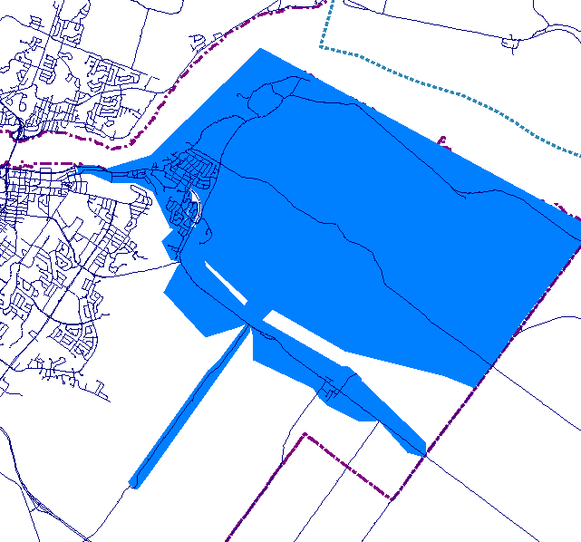

**Saint-Denis / Saint‑Isidore**

## Rues d’appartenance aux écoles Saint-Denis / Saint-Isidore :

Adélard-Gobeil

Alfred

Anthyme-Larouche

Arthur-Hamel

Couturier

D'Alsace

D'Anjou

D'Aunis

D'Auteuil

D'Auvergne

De Bretagne

De Brouage

De Gascogne

De Honfleur

De la Chute

De la Gravière

De la Rochelle

De la Terrasse

De l'École

De l'Estran chemin

De Limoges

De Nantes

De Normandie (# 512)

De Normandie (#15-509 / 20-484)

De Paris

De Provence

De Vendée

Des Cèdres

Des Cerisiers

Des Cormiers

Des Érables

Des Frênes

Des Lilas

Des Lys

Des Ormes

Des Pins

Des Rosiers

Des Tilleuls

Des Tulipes

Des Villas

Desbiens

Du Bois-Joli

Du Bon-Conseil

Du Charolais

Du Chemin-du-Golf

Du Languedoc

Du Lavandou

Du Littoral chemin

Du Luberon

Du Parc

Du Perche

Du Père-Fiset

Du Père-Garin

Du Père-Honorat

Du Poitou

Du Roussillon

Du Sacré-Cœur

Du Saguenay Est Boulevard (#520-1476 / 531-1469)

Ferland

Fradette

Girard

Grant-Forrest

Henri-Martin

Honoré-Mercier

Jacques-Bacon

Jean-Langevin

Jeanne-Le Ber

Jules-Huot

King

Laberge

Lavoie

Léonidas-Bélanger

Marie-Rollet

McNicoll

Mies-Van Der Rohe

Monseigneur Laflamme

Nil-Tremblay

Perron

Pilote

Racine Est (#432-726 / 425-679)

Raymond Ruelle

Renaud Boulevard

Renaud Rue

Sainte-Famille (#1440-2870 / 1427-2907) Rang

Saint-Isidore Rue

Saint-Jean-Baptiste Boulevard

Saint-Joseph Rang

Saint-Martin Rang

Saint-Timothée

Théodule-Côté

Therrien

Vézina

## École Sainte-Bernadette-L’Horizon

* Jumelée pour les transferts avec les écoles St-Denis / St-St-Isidore

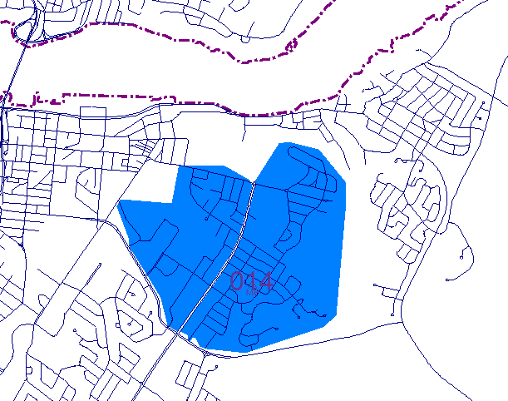

**Sainte-Bernadette**

## Rues d’appartenance à l’école Ste-Bernadette-L’Horizon :

Amyot

Baillargeon

Beauchamp

Beauregard

Bécard

Blanchard

Bouchette

Chabanel

Chaperon

Charles-Huot

De la Terre-Forte Côte

D'Alma

D'Argenson

D'Avaugour

De l'Acadie

De l'Assomption

De Sales

De Tilly

De Tracy

Derfla

Des Augustines

Des Étudiants

Des Franciscaines

Des Hospitalières

Desaulniers

D'Iberville

Du Cénacle

Du Foyer

Du Noüy

Du Père-Champagnat

Du Père-Lacasse

Duberger

Félix-Antoine-Savard

Grandin

Huard

Jacques-Cartier Est (#574-1168 / 573-1163)

Jacques-Cartier Est (#711-767 / 634-838)

Jacques-Frémin

Lacombe

Le May

Louis-Hémon

Marie-Victorin

Melançon

Morel

Murdock

Notre-Dame

Papineau

Paré

Pierre-Bédard

Pierre-Laure

Provencher

Radisson

Saint-Thomas

Salazar

Scott

Sydenham (# 620-800 / 615-802) chemin

Sydenham (# 894-1002 / 899-965) chemin

Talbot (#475-999) Boulevard

Talbot (#440-1021) Boulevard

Turgeon

## École de l’Étincelle

* Jumelée pour les transferts avec l’école de La Pulperie

## Rues d’appartenance à l’école de l’Étincelle :

Arthur-Buies

Audet

Ballantyne (#210-294 / 195-287)

Bégin (#248-520 / 235-585)

Bégin (#876-990 / 887-925)

Blanchette

Boily

Boris-Vian

Bossé (#16-300 / 23-321)

Caron

Champlain

Chauvin

Coquart

Courtois

Couture

Crémazie

De la Cascade

De la Colline

De la Place d'Armes

De l'Hôtel-de-Ville

De l'Hôtel-Dieu

De l'Université Est (#20-82 / 7-73)

De l'Université Ouest (#8-86)

De Verchères

Delage

Des Eudistes

Des Oblats

Des Peupliers

Dollard

Du Cran

Du Havre

Dubé

Dubois

Dubuc

Duvernay

D'Youville

Du Saguenay Boulevard Ouest (#18-40) Du Saguenay Boulevard Est (#12-150)

Du Séminaire

Émile-Nelligan

Félix-Leclerc

François-Renald

Garnier (#383 à 397 / 400 à 446)

Garnier (#250 à 308 / 239 à 285)

Gaudreault

Gauthier

Gilbert

Henri-Bourassa

Jacques-Cartier Ouest -Est (#4-574 / 31-549)

Jauffret

Jean-Paul-Sartre

Jolliet (#433-681 / 428-748)

Jolliet (#760-1242 / 875-1245)

Julien

Labrosse

La Fontaine

Labrecque

Laurier

Laval

Laviolette

Le Doré

Légaré

Lemieux

Lévesque

Lévis

Lorne

Louis-Fréchette

Maltais

Marquette

McLaren

Molière

Montcalm

Montmagny

Morin

Paquet

Paradis

Parent

Pedneault

Petit

Pouliot

Price Est et Ouest (#10-78 / 21-81)

Price Ouest (#110-218 / 205)

Racine Est (# 54-304 / 55-295)

Racine Ouest et Est (#14-82 / 7-75)

Riverin

Romain-Gary

Roy

Saint-Antoine

Saint-Charles

Saint-Dominique

Sainte-Anne (#216-708 / 211-725)

Sainte-Famille Rue

Sainte-Marthe

Saint-François-Xavier

Saint-Georges

Saint-Hubert

Saint-Jacques

Saint-Joseph Rue

Saint-Luc

Saint-Onésime

Saint-Philippe

Saint-Pierre Rue

Saint-Sacrement

Saint-Vallier

Saint-Vincent

Savard

Smith

Taché (#482-580 / 483-553)

Tessier (#232-308 / 211-311)

Thomas-Duperré

Tremblay

Villeneuve

William

Yves-Thériault

## École de La Pulperie

* Jumelée pour les transferts avec les écoles Saint-Cœur-de-Marie / Saint-Antoine et l’école de l’Étincelle

## Rues d’appartenance à l’école De la Pulperie :

Antonin-Artaud

Antonio-Lemaire

Balzac

Barrette

Beaudelaire

Bellevue

Blériot

Boulianne

Brébeuf

Cimon

Colette

Comeau

Croissant-Rabelais

De la Papetière

De la Pulpe

De l'Écluse

De l'Estacade

De Musset

Des Copains

Des Défibreurs

Des Draveurs

Des Herbages

Des Prés

Des Presses

Des Raffineurs

Des Tamis

Des Turbines

Des Vannes

Descartes

Du Barrage

Du Belvédère

Du Boisé

Du Canal

Du Cinéma

Du Ciné-Parc

Du Royaume Ouest (#228-2132 / 465-2121) Boulevard

Du Séchoir

Dumas

Elisabeth-Riverin

Fafard

Fernand-Gilbert

Garneau

Gaston-L-Tremblay

George-Sand

Grimm

Hébert

Hemingway

Henri-Troyat

Jean Ruelle

Jolliet (#1429 à 1261 / 1404 à 1248)

Jules-Verne

Lapointe

Lindbergh

Malherbe

Malraux

Marcel-Portal

Martin-Bouvard

Maupassant

Molière

Montaigne

Nio

Pagnol

Paul-Morand

Perreault

Rabelais

Rodolphe-Pagé

Sagan

Saint-Arthur

Saint-Augustin

Saint-Cyrille

Sainte-Thérèse

Saint-Gabriel

Saint-Henri (#248-290 / 247-277)

Saint-Jean

Saint-Louis

Saint-Paul (1100-2234 / 1157-2333) Boulevard

Saint-Paul (#2384-3666 / 2389-3901) Rang

Saint-Paul (#616-1008 / 611-1029) Rue

Saint-Pierre Rang (#1952-3742 / 1901-3745)

Taché (#596-726 / 605-737)

Verlaine

Victor-Guimond

Victor-Hugo

Voltaire

## Écoles Saint-Cœur-de-Marie / Saint-Antoine

* Jumelées pour les transferts avec l’école De la Pulperie

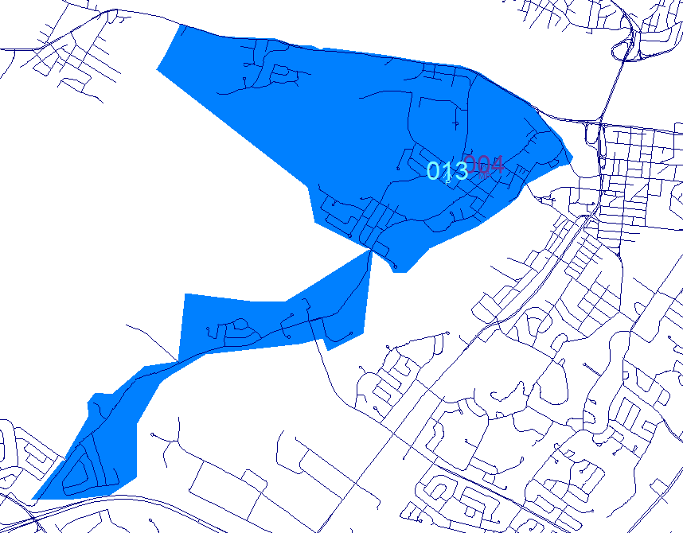

**Saint-Cœur-de-Marie / Saint-Antoine**

## Rues d’appartenance des écoles Saint-Cœur-de-Marie / Saint-Antoine :

Aladiah

Alain

Albanel

Albert

Arnaud

Bilodeau

Blais

Brassard

Caprice Place

Casgrain

Cloutier

Fortin Côte

Coulombe

Dablon

Dallaire

Daniel

De Fontainebleau

De la Côte-d'Azur

De la Garonne

De la Réserve (#1014-2678 / 1005-2569)

De la Réserve (#244-994 / 255-991)

De Lachevrotière

De Quen

De Régina

Des Archanges

Des Carcajous

Des Clairons

Des Côtes-du-Rhône

Des Haut-Jardins

Des Loups-Cerviers

Des Martres

Des Pékans

Des Renards

Des Tuileries

Desgagné

Desmeules

Dorval

Dréan

Du Bois-de-Boulogne

Du Saguenay Ouest Boulevard (#412-1836 / 743-1303)

Du Stade

Dutil

Émile-Grouard

Fraser

Gabriel

Gabriel-Druillettes

Gagnon

Gendron

Germain

Gosselin

Grenon

Harry

Haziel

Hertel

J.-R.-Théberge

Jeanne-Mance

Jobin

Kane

Langlois

Le Jeune

Legrand

Marguerite-Bourgeoys

Marie-Guyart

Michaël

Monal Place

Murray

Nicolas-Pelletier

Normandin

Omer

Panoramique

Philips

Price Ouest (#246-362 / 249-311)

René-Goupil

Ringuette

Rioux

Rodolphe

Ross

Sagard

Saint-Ange Côte

Sainte-Cécile

Sainte-Monique

Saint-Félix

Saint-Hilaire

Saint-Léon

Silvy

Simard

Simpson

Verreault

Vilmond

Warren

## École André-Gagnon

* Jumelée pour les transferts avec l’école Félix-Antoine-Savard

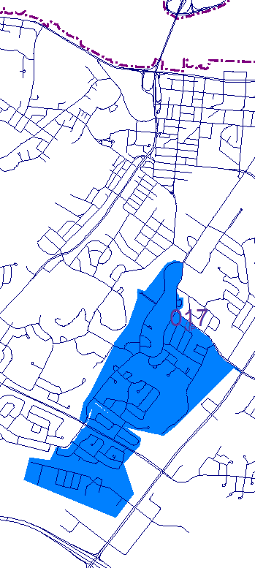

**André-Gagnon**

## Rues d’appartenance à l’école André-Gagnon :

Albert-Sorel

Ballantyne (#120-186 / 115-177)

Bégin (#1188-1740 / 1109-1741)

Berthiaume

Blackburn

Calvin

Charles-Bazire

D'Angoulème

De Chande Place

De Château-Richer

De Clermont

De Crespieul

De la Malbaie

De la Place-Royale

De l'Intendant

De Saint-Irénée

De Saint-Urbain

Des Cent-Associés

Des Éboulements

Des Écorceurs Place

Des Explorateurs

Des Gouverneurs

Des Jésuites

Des Maristes

Des Saguenéens (#70-338 pairs)

Des Vingt-et-Un

Du Cabernet

Du Domaine-des-Cépages

Du Domaine-du-Vignoble

Du Domaine-du-Roi

Du Merlot

Du Muscadet

Du Portage

Du Sauvignon

Du Syrah

Fabien

Flaubert

Garon

Hélène-Boulé

Jacques-Ferron

Jean-Bourdon

Jean-de Lauzon

Louis-Francoeur

Mauriac

Monfette

Néron

Olivar-Asselin

R.-E.-Joron

Rimbaud

Saint-Siméon

Vilmond-Fortin

Zola

## École Félix-Antoine-Savard

* Jumelée pour les transferts avec l’école André-Gagnon

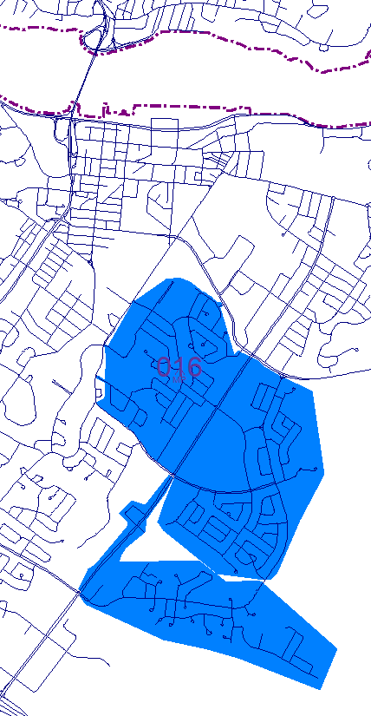

**Félix-Antoine-Savard**

## Rues d’appartenance à l’école Félix-Antoine-Savard :

Adélard-Plourde

Albani

Alfred-Rouleau

Alphonse-Desjardins

Basile-Villeneuve

Belleau

Bizet

Chopin

Copernic Place

Côté

Cyrille-Vaillancourt

D.-V.-Morrier

De l'Épervier

De Longchamp

Des Aigles

Des Albatros

Des Arlequins

Des Bécasses

Des Bernaches

Des Bruants

Des Champs-Élysées

Des Chardonnerets

Des Chevaliers

Des Chouettes

Des Cigognes

Des Colibris

Des Colombes

Des Condors

Des Cormorans

Des Crécerelles

Des Cygnes

Des Engoulevents

Des Faucons

Des Fauvettes

Des Geais-Bleus

Des Goélands

Des Grands-Ducs

Des Grives

Des Harfangs

Des Hérons

Des Hiboux

Des Hirondelles

Des Jaseurs

Des Laurentides

Des Martinets

Des Merlebleus

Des Mésanges

Des Morillons

Des Passerins

Des Perdrix

Des Pigeons

Des Pinsons

Des Pluviers

Des Roitelets (# 1134-1814 / 1101-1445)

Des Roitelets (# 1858-2448 / 1901-2411)

Des Roselins

Des Saguenéens (#388-774 / 77-805)

Des Sarcelles

Des Sittelles

Des Sizerins

Des Sternes

Des Tangaras

Des Tourterelles

Des Viréos

Don-Bosco

Du Carrousel

Ducharme

Duchesne

Duhaime

Einstein Place

Émile-Girardin

Gaudiose-Brassard

Georges-Vanier

Goulet

Gounod

Graham-Bell

Hector-Champagne

Joseph-Dandurand

Judith-Jasmin

Laliberté

Letondal

Lorenzo-Genest

Marguerite-Tellier

Maria-Chapdelaine

Marie-Curie

Massenet

Mozart

Nobel

Plamondon

Ravel

Taillon

Talbot (#1016-1450 / 1025-1455) Boulevard

Talbot (#1460-1916 / 1505-1915) Boulevard

Thérèse-Casgrain

Thomas-Edison

## Écoles Notre-Dame / Des Jolis-Prés

* Non jumelées pour les transferts avec une autre école

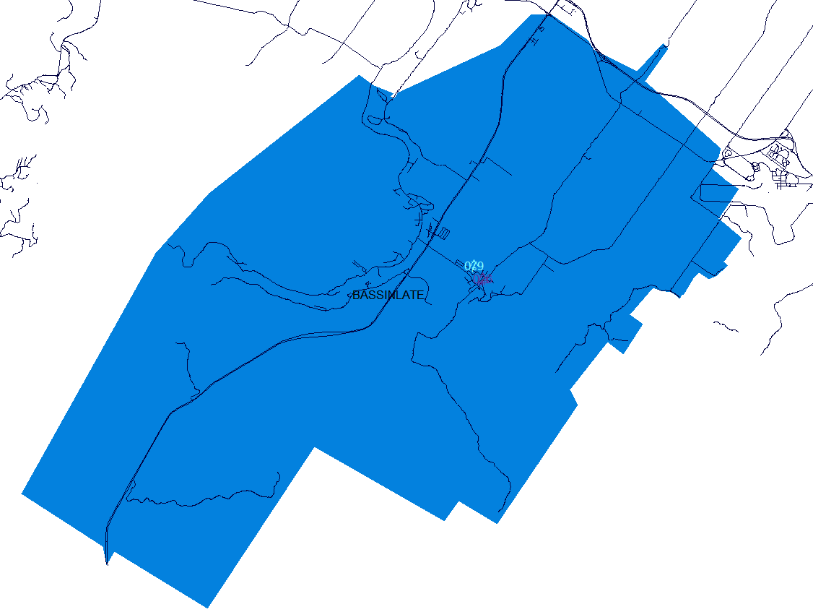

**Notre-Dame /**

**Des Jolis-Prés**

## Rues d’appartenance des écoles Notre-Dame / Des Jolis-Prés :

170 Route (#1730-3548 / 1785 -3199)

Blackburn

Clairval

Côté

Daniel

De la Batture Chemin

De la Bonne-Humeur Chemin

De la Chaîne Chemin

De la Culture

De la Fabrique

De la Frayère

De la Moisson

De la Nature

De la Pinède

De la Rivière Chemin

De l'Aluminium

De l'Église Chemin

Des Bouleaux Chemin

Des Buissons

Des Caravanes

Des Cascades

Des Copains Chemin

Des Cyclistes

Des Érables

Des Forges

Des Golfeurs

Des Laterrois

Des Marguerites

Des Peupliers

Des Portageurs Chemin

Des Prés Chemin

Des Puits Chemin

Des Rapides

Des Sables Chemin

Des Saint-Bernard Chemin

Des Saules

Du Bel-Air

Du Boisé Montée

Du Boulevard

Du Canola

Du Domaine-de-l'Île

Du Domaine-sur-le-Golf

Du Lac-des-Maltais Chemin

Du Lac-du-Bois-Joli Chemin

Du Lac-Girard Chemin

Du Millet

Du Nickel

Du Père-Honorat

Du Plein-Air

Du Portage-des-Roches Chemin Nord

Du Portage-des-Roches Chemin Sud

Du Rivage

Du Rocher

Du Royaume Boulevard Est (#212-362 / 205-361)

Du Royaume Boulevard Ouest (#229-247)

Du Seigle

Du Vert-Bois

Du Vieux-Pont Rue Nord

Du Vieux-Pont Rue Sud

Edgar Chemin

Gauthier

Gilbert

Gingras

Girard

Gravel Chemin

Grenon Chemin

Jessie

Joseph

Josué

Kiwanis Chemin

Lagacé

Lapointe

Lavoie

Notre-Dame

Pedneault

Potvin

Roberge

Sainte-Famille Chemin

Sainte-Famille Rang

Saint-Gelais

Saint-Henri Chemin

Saint-Isidore Chemin

Saint-Paul Chemin (#3936-4886 / 3931-4927)

Saint-Pierre Chemin (#3746-6100 / 3751-6101)

Saint-Roch Chemin

Talbot Boulevard (#2700-9400 / 2743-9001)

Tremblay

## École Notre-Dame-du-Rosaire

* Jumelée pour les transferts avec l’école Le Roseau

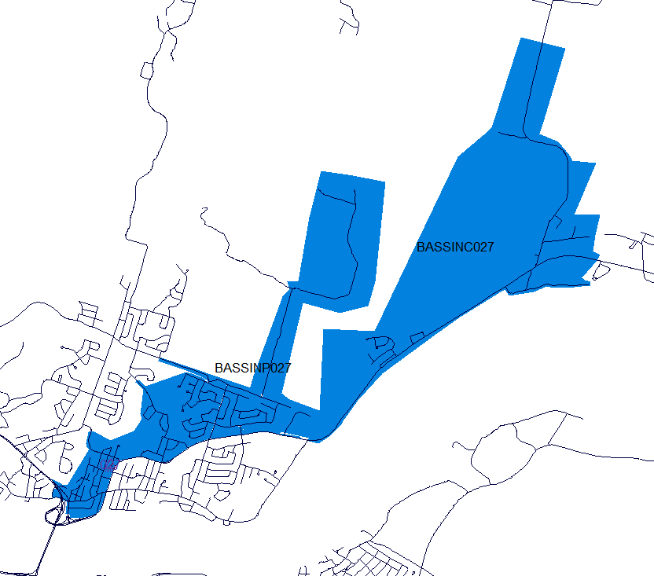

**Notre-Dame -du-Rosaire**

## Rues d’appartenance de l’école Notre-Dame-du-Rosaire :

Adam (#1246-1330 / 1287-1329)

Adam (#1346-1624 / 1351-1615)

Alice

Anna

Baron

Boileau

Boréale

Bourget

Brûlé

Charles-Nolan

Claudel

Colbert

Colinette

Daudet

De Beloeil

De Gaulle

De Java

De la Liberté (#14-28 pairs)

De la Victoire

De Sainte-Foy

De Saint-Malo

De Tadoussac (#1104-2222 pairs) Boulevard

De Tadoussac (#192-1050 / 225-1023) Boulevard et Route

De Verdun (# 246-490 / 237-423)

De Vimy (#1140-1821 / 1131-1824)

Desmeules

Du Bon-Air

Du Diamant

Du Pont

Du Régent

Du Rosaire

Emma

Ève

Fortin

Gauthier

Gouin

Gratia

Justine

Lacolle

Lajeunesse

Lucien

Ludovic

Madeleine

Margot

Monseigneur-Laval

Piché

Pierre-De La Vérendrye

Raymond Chemin

René-Bergeron

Rhainds

Roussel (#2120-2302 / 2117-2231)

Saint-Ambroise

Saint-Bruno

Saint-Donat

Sainte-Geneviève (#262-330 / 263) Boulevard

Sainte-Hélène

Saint-Éloi

Saint-Émile (#342-506 pairs)

Saint-Émile (#311-509 impairs)

Saint-Éphrem

Saint-Épiphane

Saint-Étienne

Saint-François

Saint-Marc

Sara

Simard

Talon (#208-310 / 235-285)

Thibeault

Viau (#140-210 / 145-207)

Victor-Tremblay

Villeneuve

Yvette

## École Le Roseau

* Jumelée pour les transferts avec l’école Notre-Dame-du-Rosaire

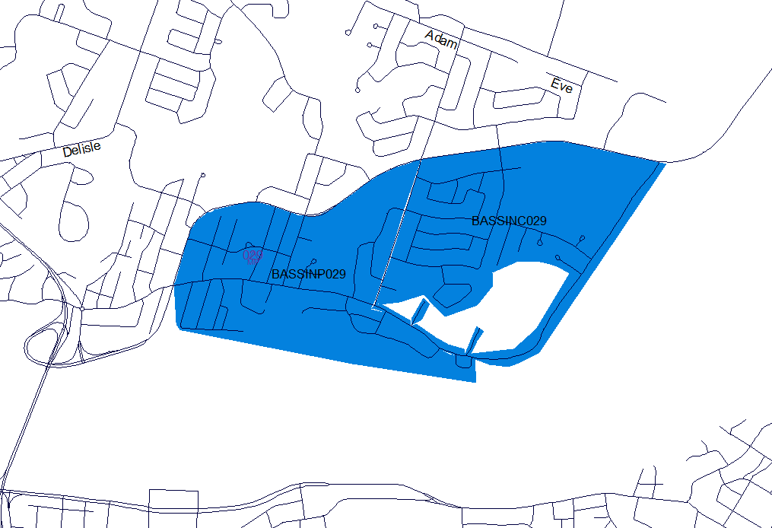

**Le Roseau**

## Rues d’appartenance de l’école Le Roseau :

Adrien

Buies

Catherina

Clément

Condé

Cyprien

De Beauvoir

De Belleville

De Bienville

De Calais

De la Falaise

De Tadoussac (# 1163-1579 impairs) Boulevard

De Tadoussac (#1645-2131 impairs) Boulevard

De Victoria

Des Remparts

Diana

D'Orly

Du Beaujolais

Du Cap-Saint-François

Du Rocher

Emilien

Évangéline

Fleury

Jogues

Johanna

Labonté

Laniel

Laurencia

Le Moyne

Louvois

Michaud

Napoléon

Olier

Potvin

Richard

Richmond

Roussel (#1090-1772 / 1155-1771)

Roussel (#1791-2049 / 1786-2082

Roxanna

Sabrina

Saint-Benoît

Sainte-Claire

Saint-Émile (# 108-288 - pairs)

Saint-Émile (# 109-309 - impairs)

Saint-Michel

Viau (#40-128 / 41-127)

## École Vanier

* Jumelée pour les transferts avec l’école des Quatre-Vents

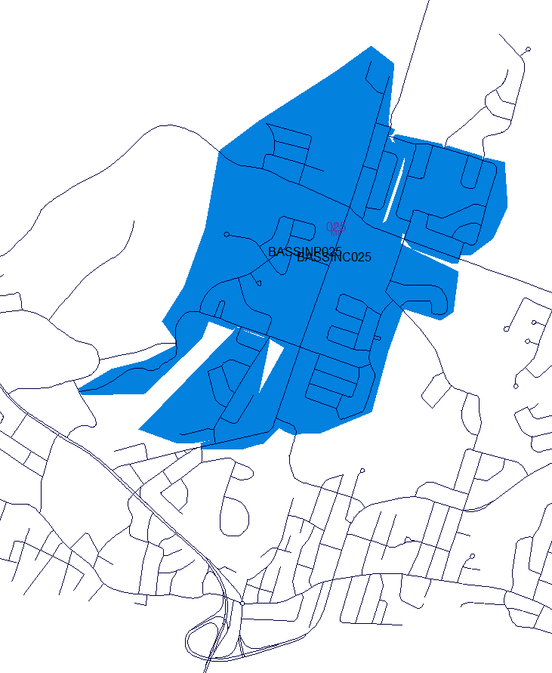

**Vanier**

## Rues d’appartenance de l’école Vanier :

Beaupré

Belley

Bossuet

Boucher (#101 à 112)

Briand

Cabot

Caroline

Casault

Clovis

Comtois

Constantin

D'Amiens

Delisle (#258-792 / 261-793)

De Boischatel

De Boulogne

De Chantilly

De la Riviera

De Lorraine

De Lucon Place

De Nancy

De Verdun (# 508-536 / 495-539)

De Vimy (#1829-1963 / 1836-1968)

De Vimy (#1980-2286 / 1975-2285)

Dolbec

Du Bocage

Du Boisclair

Du Cardinal

Du Carignan

Du Ruisseau

Dupré

Fabre

Fauteux

Fénelon

Flamand

Frédéric

Gravel

Guy

Jalbert

La Chesnaye

Labelle

Lacordaire

Lalande

Lambert

Lancelot

Nérée

Richelieu

Saint-Laurent

Saint-Rémi

Talon (# 314-346 / 329-339)

Triquet

Tristan

Vanier

Vimont

## École des Quatre-Vents

* Jumelée pour les transferts avec l’école Vanier

**Des Quatre-Vents**

## Rues d’appartenance de l’école des Quatre-Vents :

Bouchard

Chantale

Chapais

David

Delisle (#170-244 / 135-255)

De Carillon

De la Colline

De Dieppe

De la Croix

De la Fabrique

De la Liberté (#11-31 impairs)

De la Paix

De la Reine

De la Rivière

Des Berges Chemin

Des Bouleaux

Des Champs

Des Eaux-Vives

Des Glaïeuls

Des Hydrangées

Des Iris

Desjardins

Du Cap

Du Carillon

Fréchette

Frontenac

Gilles

Hoffman

Isabelle

Julie

Lalemant

Madoc (#2-1090 / 235-1085) Route

Marco

Masson

Monseigneur- Martel

Normand

Pasteur Sud (#178-218 / 177-243)

Pépin

Phydime

Pie-XII

Riel

Roussel (#2316-2888 / 2279-2875)

Saint-Albert

Saint-Alexandre

Saint-Alexis

Saint-André

Saint-Calixte

Sainte-Elisabeth

Sainte-Geneviève (#358-866 / 365-871) Boulevard

Saint-Marcel

Saint-Maurice

Saint-Nicolas

Saint-Roch

Sauvé

Victor

## École de Ste-Claire

* Jumelée pour les transferts avec l’école La Carrière

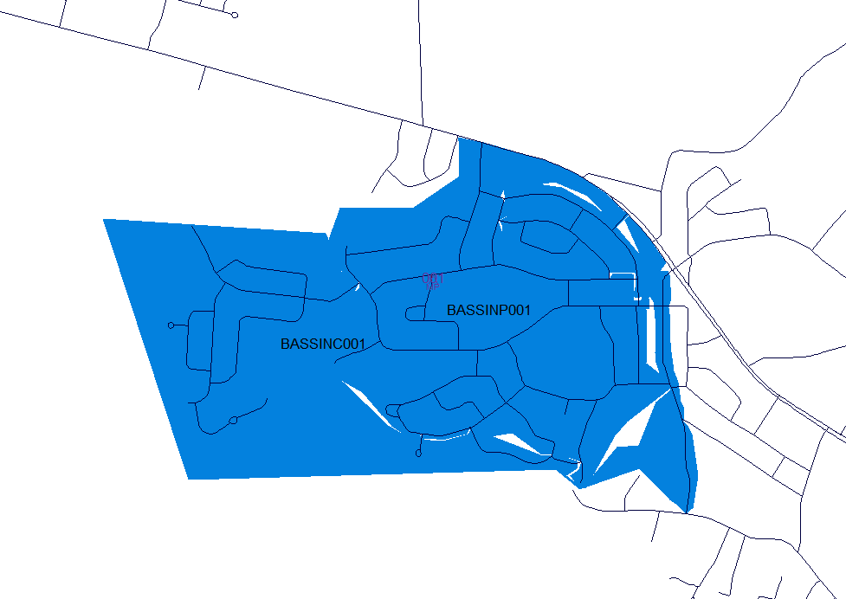

**Ste-Claire**

## Rues d’appartenance de l’école Ste-Claire :

Augé

Carrier

Chapleau

De Chambord

De Courcelette

De la Forêt-Noire

De La Salle

De la Terrasse-du-Fjord

Des Ardennes

Des Saules

Duquesne

Éric

Fillion

Forget

Giffard

Louis-XIV

Maisonneuve

Mézy

Nadine

Nicolet

Octave

Panet

Saint-Armand

Saint-Denis

Sainte-Agathe

Sainte-Catherine

Sainte-Geneviève (#895-1179 imp) Boulevard

Sainte-Marie Sud (#15-277 / 36-242)

Saint-Jérôme

Solange

Turenne

Vallières

Viger

## École La Carrière

* Jumelée pour les transferts avec l’école Ste-Claire

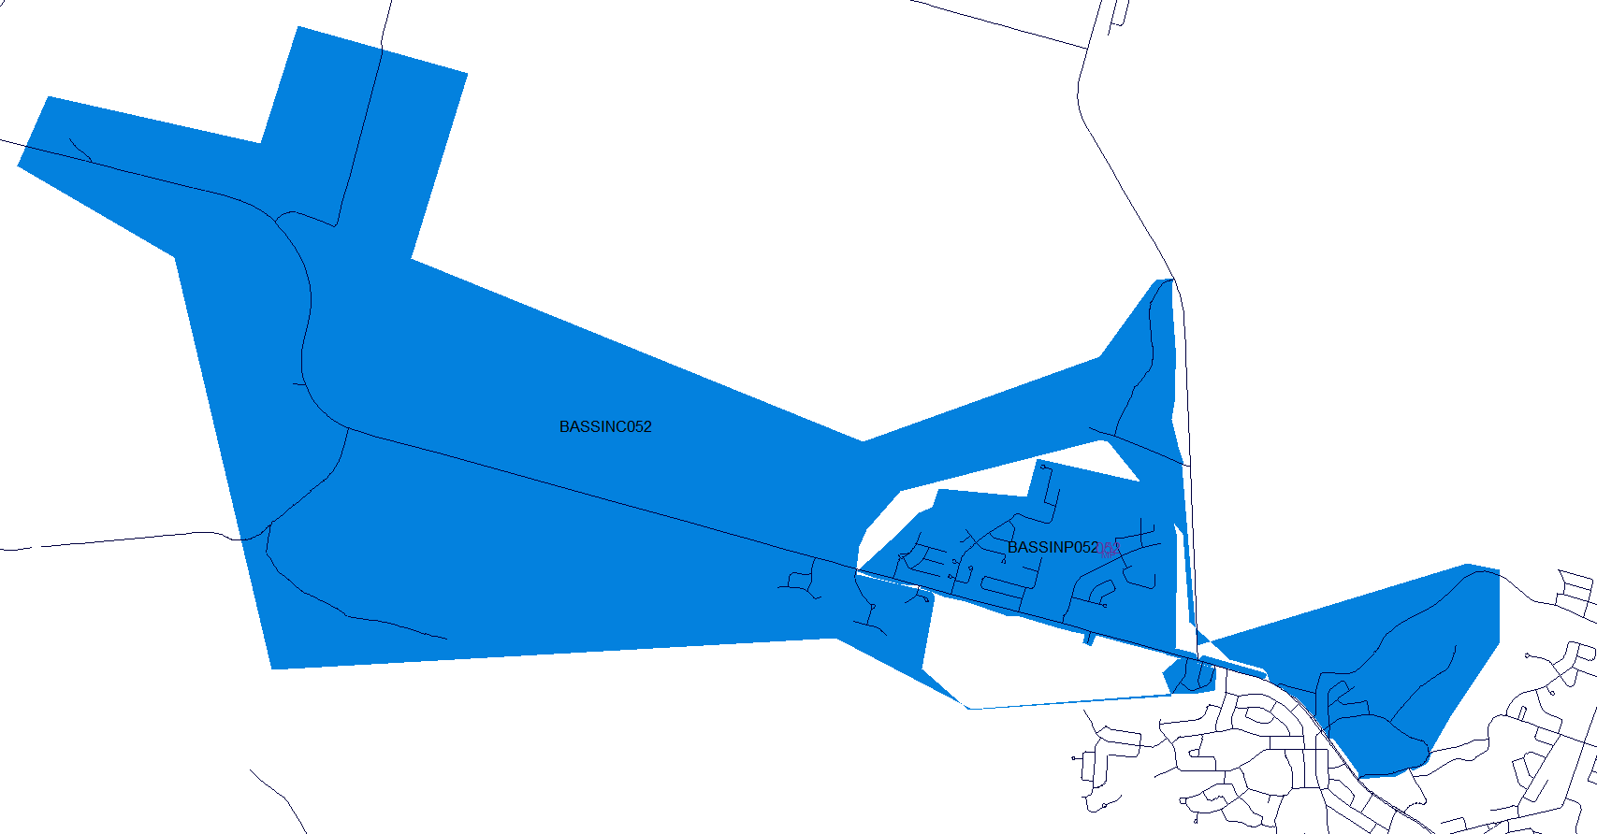

**La Carrière**

## Rues d’appartenance de l’école La Carrière :

Adélard

Bayard

Boucher (#1 à 8)

Candide

De l'Acacia

De l'Acadia

De la Carrière Chemin

De la Gaillarde

De la Rose

De la Sablonnière

De Vimy (#2598-2806 / 2655-3167)

Des Cassias

Des Ancolies

Des Capucines

Des Épervières

Des Fleurons

Des Fougères

Des Jacinthes

Des Myosotis

Des Potentilles

Des Roseaux

Des Sagittaires

Des Terres-Rompues Chemin

Des Tournesols

D'Orléans

Du Daphné

Du Gardénia

Du Lis-Blanc

Du Liseron

Du Lotus

Du Patrimoine

Du Ravin

Du Vallon

Dumais

Élie

Fabien

Jeanne

Joffre

Louis-Hudon

Marie-France

Nil-Jean Chemin

Pasteur Nord (#266-390 / 309-425)

Pinel

Roger

Saint-Bernard

Sainte-Agnès

Sainte-Geneviève (# 1050-2016 / 1185-2001) Boulevard

Sainte-Geneviève (#884-1000) Boulevard

Sainte-Geneviève (# 1896-2020 / 1897-2005) Boulevard et Route

Sainte-Geneviève (#2022-3262 / 2007-3261) Route

Sainte-Marie Nord (#326-422 / 327-433)

Saint-Gérard

Saint-Sauveur

Truchon

Yvonne

## Écoles Jean-Fortin / La Source

* Les rues d’appartenance sont celles de la Ville de St-Honoré
* Non jumelées pour les transferts avec une autre école

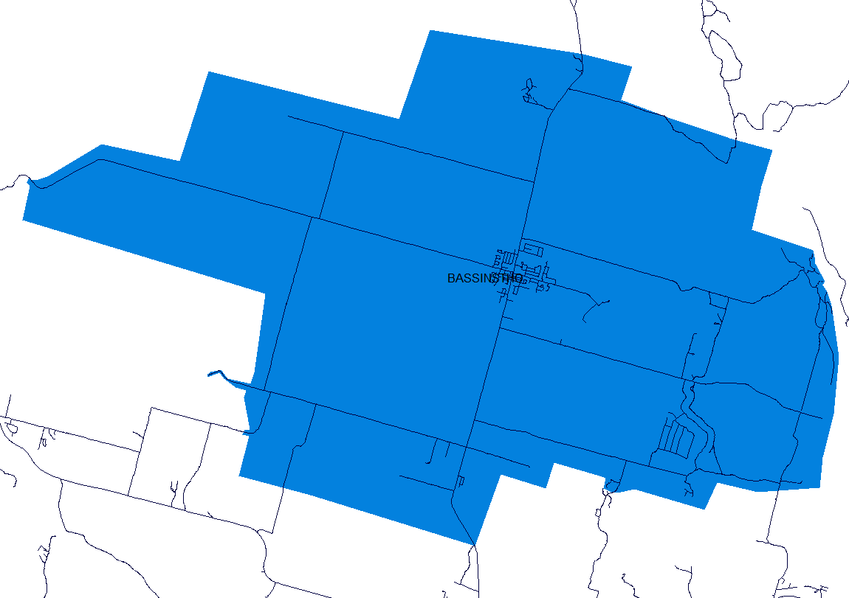

**Jean-Fortin /**

**La Source**

## École Saint-David

* Les rues d’appartenance sont celles de la municipalité de St-David-de-Falardeau
* Non jumelée pour les transferts avec une autre école

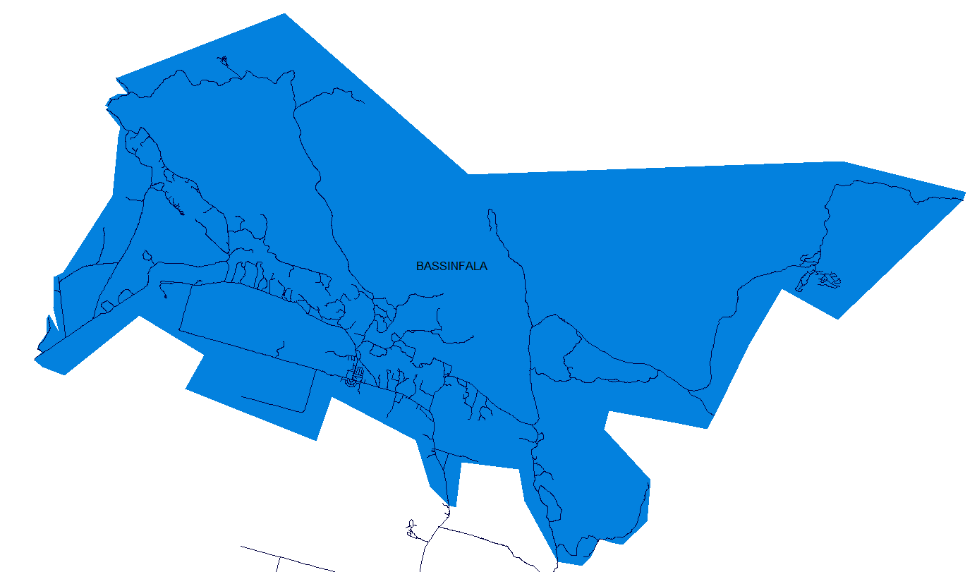

**St-David**

## École Mont-Valin

* Les rues d’appartenance sont celles de la municipalité de St-Fulgence
* Non jumelée pour les transferts avec une autre école

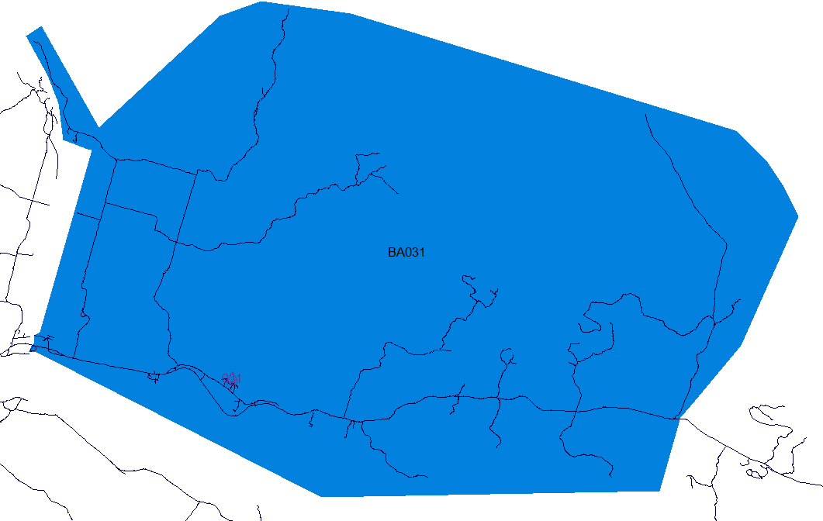

**Mont-Valin**

## École Ste-Rose

* Les rues d’appartenance sont celles de la municipalité de Ste-Rose-du-Nord
* Non jumelée pour les transferts avec une autre école

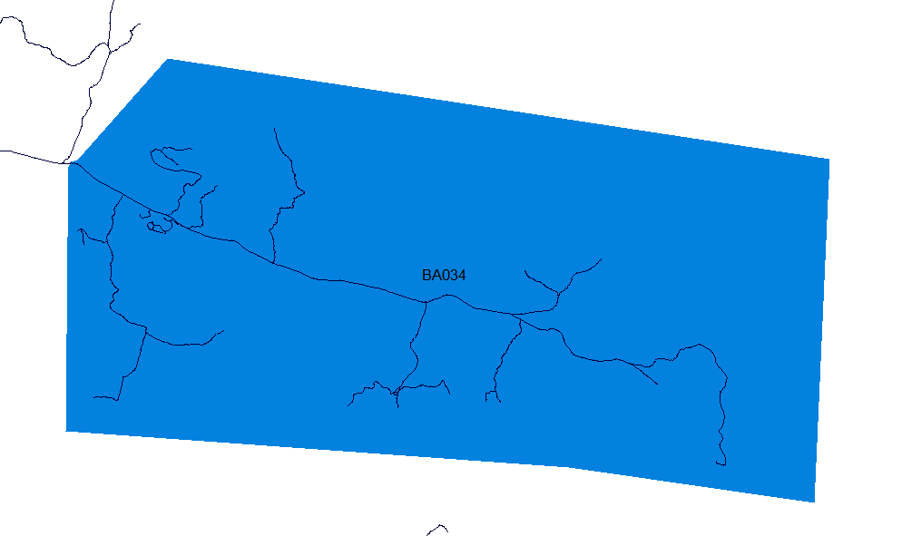

**Ste-Rose**

## École Ste-Thérèse

* Jumelée pour les transferts avec l’école Médéric-Gravel

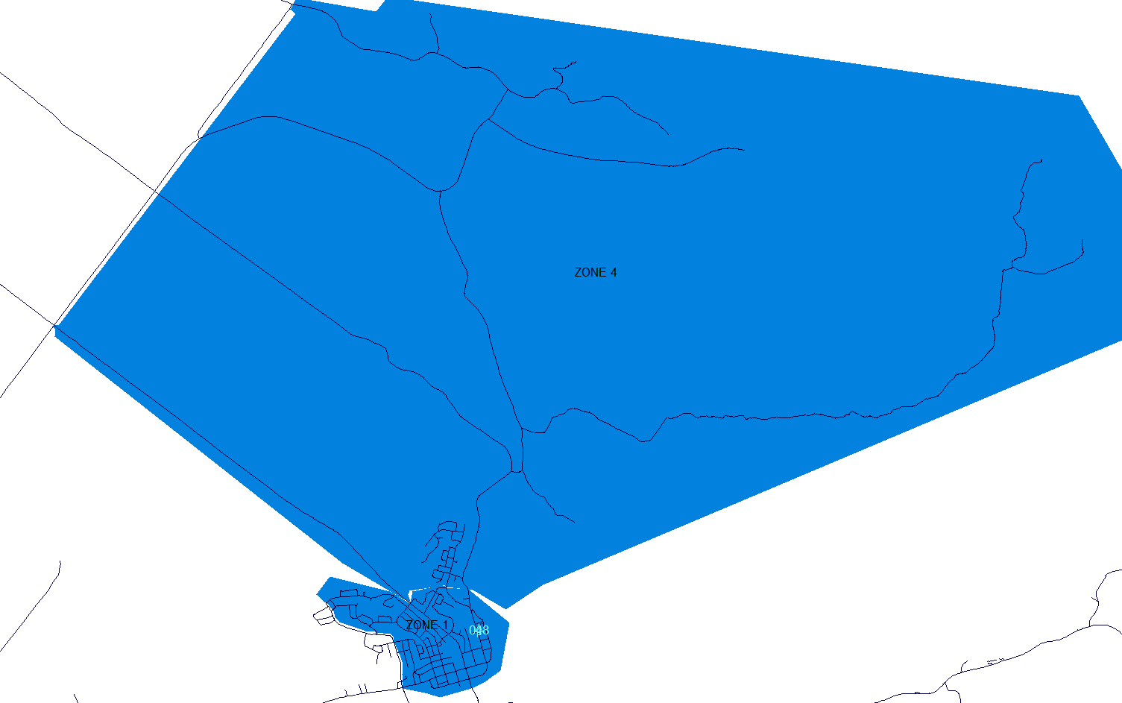

**Ste-Thérèse**

## Rues d’appartenance de l’école Ste-Thérèse :

Aimé-Gravel

Aimé-Tremblay Chemin

Albert

Bagot (#2004-772 / 1999-763)

Cimon

Damase-Hudon (#1925-1985)

Damase-Potvin

De la Colline

De la Fabrique

De la Grande-Anse Chemin

(entre bl. Grande-Baie Nord et de l'Anse-à-Benjamin)

De la Grande Baie Nord (#1400-4020 / 1715-4015) Boulevard

De la Grande-Baie Nord (#140-925 / 165-1370) Boulevard

De l'Anse-à-Benjamin

De l'Anse-au-Sable

De Victoria (#1377-1573)

De Victoria (#302-1000 / 301-1293)

Derfla

Des Angéliques

Des Bouleaux

Des Cèdres

Des Cerisiers

Des Chênes

Des Cyprès

Des Épervières

Des Épinettes

Des Érables

Des Frênes

Des Gadeliers

Des Iris

Des Marguerites

Des Mélèzes

Des Ormes

Des Pensées

Des Peupliers

Des Pins

Des Pivoines

Des Rosiers

Des Saules

Des Tournesols

Des Tulipes

Desbiens

Du Cap

Du Cap-à-l'Ouest

Du Chanoine-Gaudreault

Du Chanoine-Joseph-Bouchard

Du Docteur-Desgagné

Du Docteur-Tanguay

Du Père-Honorat

Du Phare Chemin

Du Quai-Marcel-Dionne Chemin

Du Rond-Point

Duberger (#684-962 / 623-953)

Elzéar-Boivin

Gill

Gingras

Hervé-Tremblay

J.-C.-Lévesque

J.-T.-Tardif

Jean-Lavoie

Larouche

Mars

Notre-Dame

Onésime-Côté

Perron

Pierre-Boucher

Prosper-Bernard

Saint-François

Saint-Georges

Saint-Joseph Chemin

Saint-Marc

Saint-Martin Chemin

Saint-Pierre (#1083-1363 / 1082-1362)

Saint-Pierre (#1423-2103 / 1400-2102)

Simard

Sirois

Thomas-Louis-Villeneuve

## École Médéric-Gravel

* Jumelée pour les transferts aux écoles Ste-Thérèse et St-Joseph

**Médéric-Gravel**

## Rues d’appartenance de l’école Médéric-Gravel :

10e Rue

1e Avenue

1e Rue

2e Avenue

2e Rue

3e Avenue

3e Rue

4e Avenue

4e Rue

5e Avenue

5e Rue

6e Avenue

6e Rue

7e Avenue

8e Avenue

8e Rue

9e Avenue

9e Rue

Adélard-Raymond

Albert-Houle

Bagot (#2072-3568 / 2043-3583)

Boily

Bolduc Chemin

Charles-Émile-Leblanc

Damase-Hudon (#2073)

De la Grande-Anse Chemin

(entre ch. St-Anicet et bl. Grande-Baie Nord)

De la Grande-Baie Sud (#450-1162 / 391-1231) Boulevard

De la Savane chemin

De la Terrasse-Bellevue

De la Terrasse-du-Golf

De l'Éboulis Chemin

Des Chutes Chemin

Des Étourneaux

Des Genévriers

Des Hirondelles

Des Lilas

Des Merles

Des Noisetiers

Des Sorbiers

Des Sources

Du Coteau

Du Hameau Chemin

Du Parc

Du Plateau

Du Port (#1042-1962 / 1009-2283) Avenue

Du Port (#2571-3455 / 2400-3500) Avenue

Duberger (#982-1122 / 993-1133)

François-Tremblay

Frémillon Chemin

G.-A.-H.-Trudeau

Georges-Chrétien

Hector-Harvey

J.-H.-Ross

Jacques-Chevrier

Jean-Paul-Desloges

John-Kane (#1200-1322 / 1231-1351) Avenue

Joseph-Gagné

Joseph-Nil-Claveau

Lavoie

Lucien-Lecompte

Maurice-Marquet

Mathieu Avenue

Médéric-Gravel Avenue

Richard-Joseph-Audet

Rousseau Chemin

Saint-Anicet Chemin

Saint-Louis Chemin

Saint-Stanislas

Sergerie Chemin

Théodore-Doucette

## École St-Joseph

* Jumelée pour les transferts avec l’école Médéric-Gravel

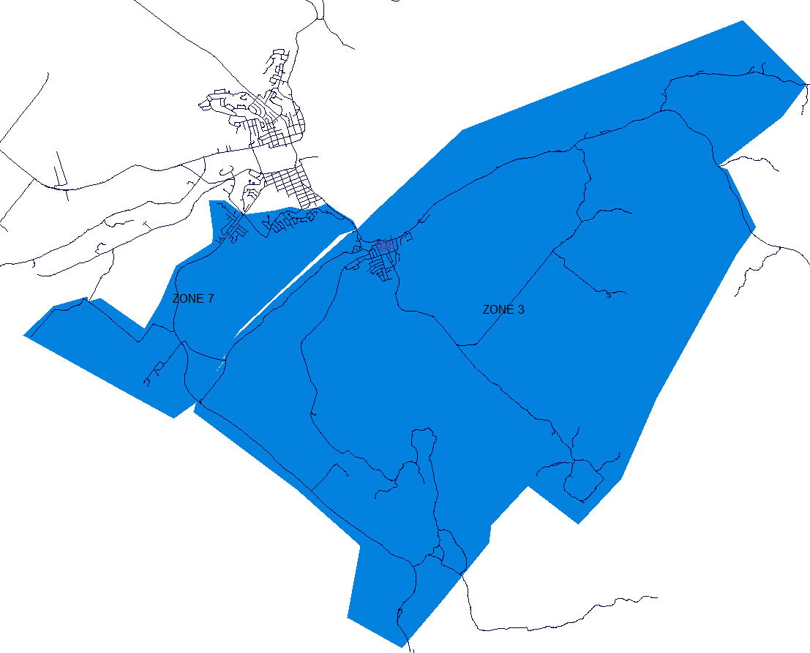

**St-Joseph**

## Rues d’appartenance de l’école St-Joseph :

Adélard-Grenon

Adela-T.

Albert-Dufour

Alexis-Simard

Alfred

Alfred-Dubuc

Anne-Gagnier

Arthur-Beaulieu Avenue

Bergeron

Bourget Chemin

Coulombe

D'Alès

De l'Oréade chemin

De Bordeaux

De Ceinture

De Florac

De la Batture chemin (jusqu'au #9284)

De la Cédrière

De la Grande-Baie Sud (# 3346-6938 / 2391-7065) Boulevard

De la Grande-Baie Sud (#1371-2371 /1970) Boulevard

De la Malbaie

De la Pointe-du-Fort Chemin

De la Rivière

De La Salle

De la Troisième-Pointe Chemin

De Mende

De Montpellier

De Nîmes

De Toulouse

De Vialas

De Villefort

Des Cévenols

Des Colibris

Des Fauvettes

Des Mésanges

Des Parulines

Des Pinsons

Des Vingt-et-Un

D'Ispagnac

Du Barachois

Du Centenaire

Du Lac-à-Bois Chemin

Du Lac-du-Moulin Chemin

Du Lac-Rond Chemin

Du Petit-Parc

(coin 6e Avenue/coin ch. St-Jean) Route

Du Petit-Parc (coin ch. St-Jean/coin Juste-Aza-Simard) Route

Du Pont-de-Montvert

Du Portage Chemin

Du Prince-Albert

Du Théâtre-du-Pageant

Edmond-Savard

Edouard-Gobeil

François-Xavier

Frédéric-Fortin

Gagnon

Gaspard-Gagnon Chemin

Georges-Martin

Henry-McNicoll

Honoré-Gagnon Chemin

John-Kane (#1411-2373 / 1802-2400) Avenue

Johnny-Chayer

Juliette-Fortin

Juste-Aza-Simard

Laurier-Simard

Léon-Lepage

Léopold-Côté Chemin

Louis-Joseph-Forcade

Maria-Gravel

Méridé-Minier

Méridé-Tremblay

Monseigneur-Dufour

Néré-Gagné Chemin

Nil-Simard Chemin

P.-O.-Gagnon

Pierre-Boudreau

R.-A.-Foster

Romaine Chemin

Roy

Saint-André

Saint-Antoine Chemin

Saint-Bruno Chemin

Saint-Charles Chemin

Saint-Denis

Sainte-Catherine

Sainte-Suzanne

Saint-Jean Chemin

Saint-Pascal

Thomas-Lalancette

Ulysse-Dufour

Wilfrid-Simard

William

## École St-Gabriel

* Les rues d’appartenance sont celles de la municipalité de Ferland-et-Boilleau
* Non jumelée pour les transferts avec une autre école

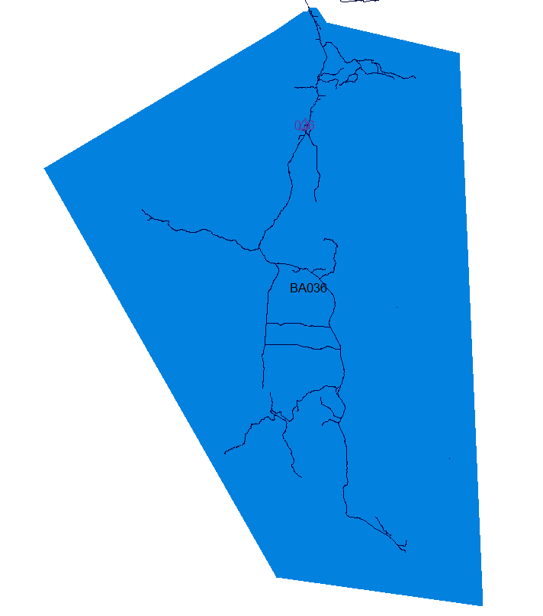

**St-Gabriel**

## École St-Félix

* Les rues d’appartenance sont celles de la municipalité de St-Félix-d’Otis

*Incluant le chemin de la Batture à partir du chemin du Petit-Patelin vers l’école St-Félix

* Non jumelée pour les transferts avec une autre école

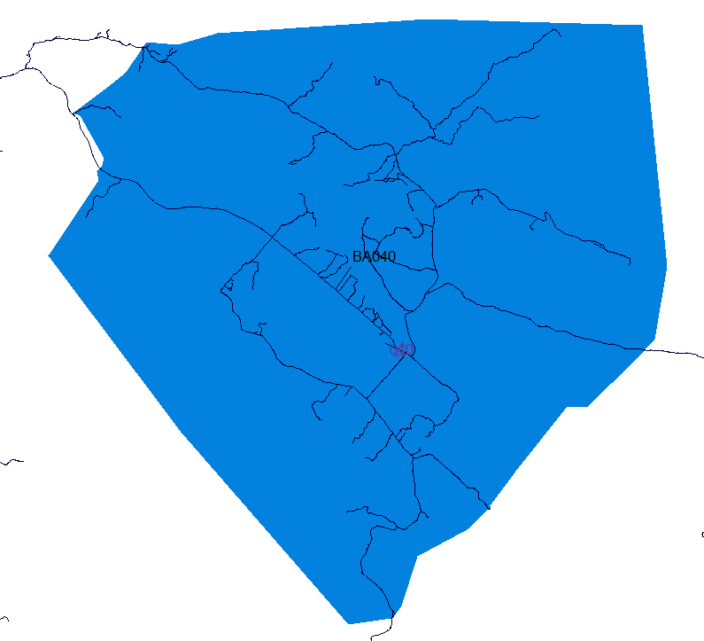

**St-Félix**

## École Marie-Médiatrice

* Les rues d’appartenance sont celles de la municipalité de Rivière-Éternité
* Non jumelée pour les transferts avec une autre école

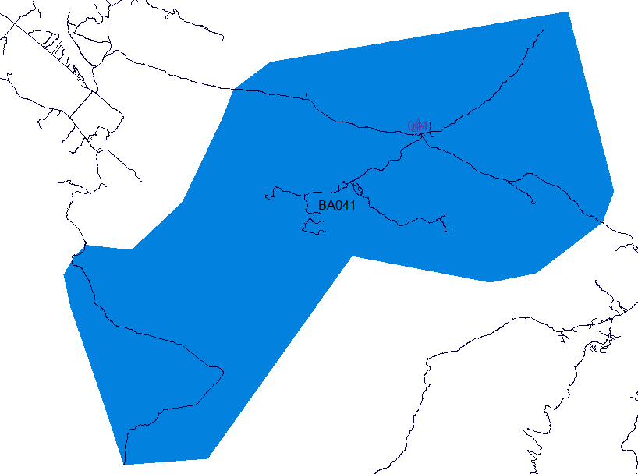

**Marie-Médiatrice**

## École Fréchette

* Les rues d’appartenance sont celles de la municipalité de l’Anse-St-Jean
* Non jumelée pour les transferts avec une autre école

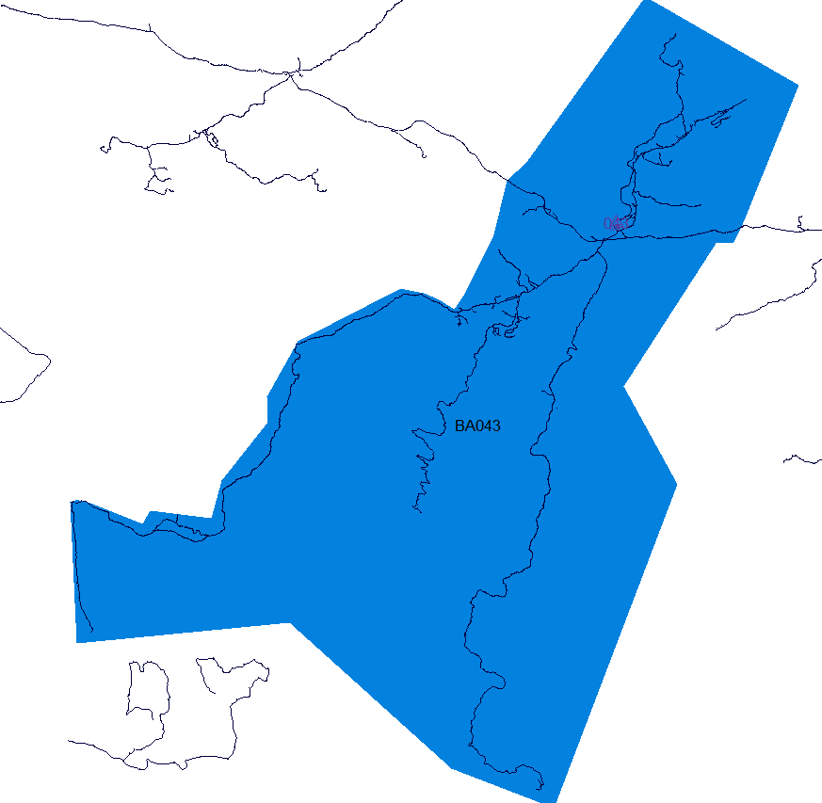

**Fréchette**

## École Du Vallon

* Les rues d’appartenance sont celles des municipalités de Petit-Saguenay et de Sagard
* Non jumelée pour les transferts avec une autre école

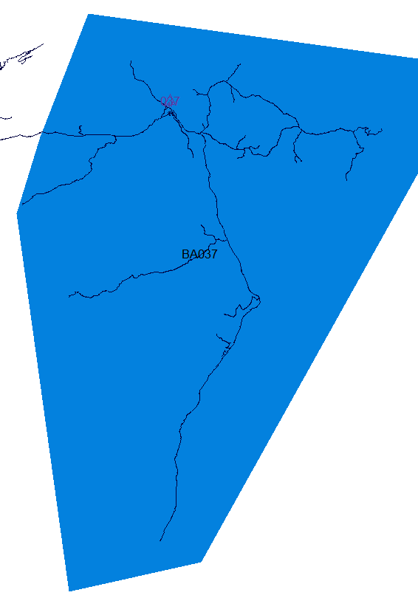

**Du Vallon**

# BASSINS DES ÉCOLES DU SECONDAIRE

## École secondaire Charles-Gravel :

Les élèves demeurant dans les secteurs suivants font partie de ce bassin :

* Saint-David-de-Falardeau
* Saint-Honoré
* Saint-Fulgence
* Sainte-Rose-du-Nord
* Ville de Saguenay (Chicoutimi secteur nord)

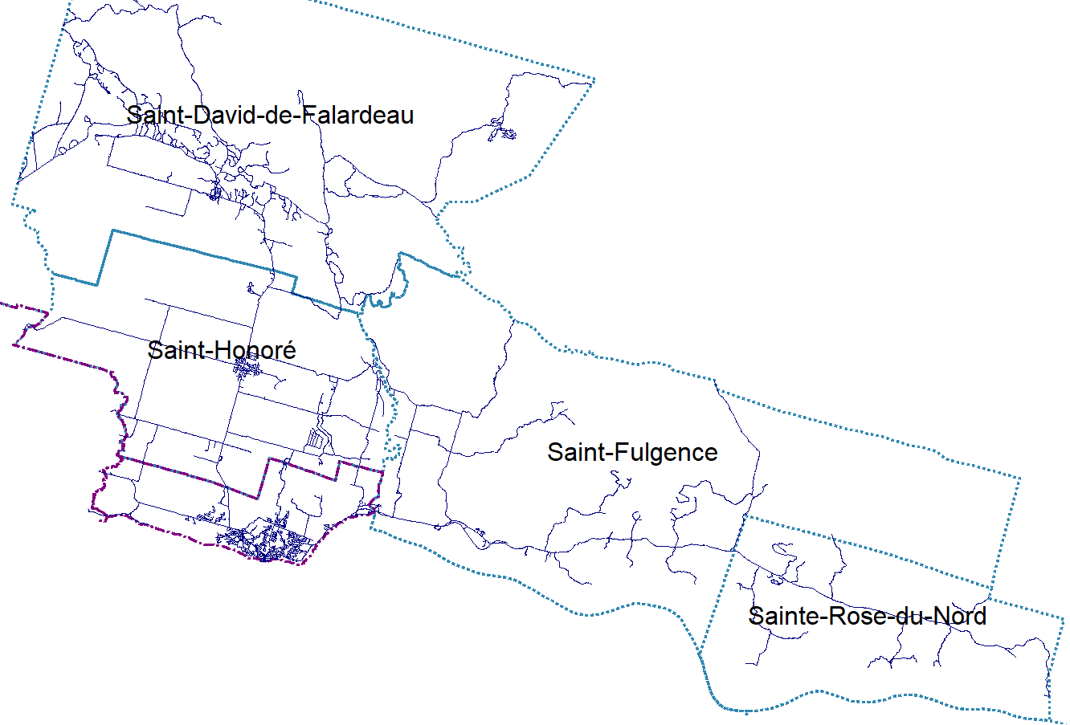

**Charles-Gravel**

**Chicoutimi**

**secteur Nord**

## École secondaire l’Odyssée Dominique-Racine et Lafontaine

Les élèves demeurant dans les secteurs suivants font partie de ce bassin :

* Ville de Saguenay (Chicoutimi secteur sud et Laterrière)

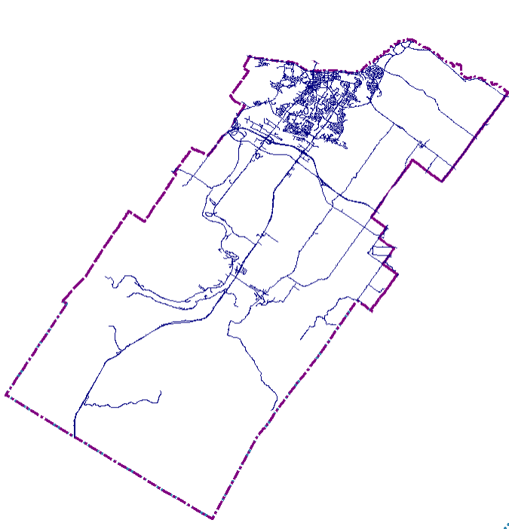

**Dominique-Racine / Lafontaine**

**Chicoutimi**

**Secteur Sud**

**Laterrière**

## École secondaire des Grandes-Marées

Les élèves demeurant dans les secteurs suivants font partie de ce bassin :

* St-Félix-d’Otis
* Ferland-et-Boilleau
* Ville de Saguenay (secteur La Baie)

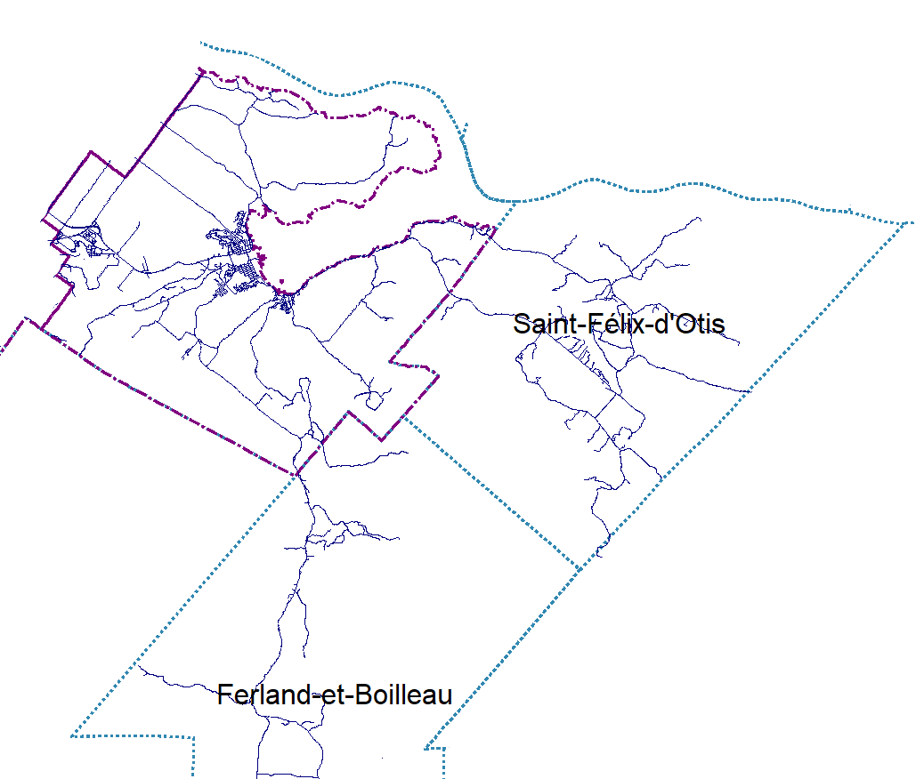

**Secteur La Baie**

**Des Grandes-Marées**

## École secondaire Fréchette

Les élèves demeurant dans les secteurs suivants font partie de ce bassin :

* Rivière-Éternité
* Anse-St-Jean
* Petit-Saguenay
* Sagard

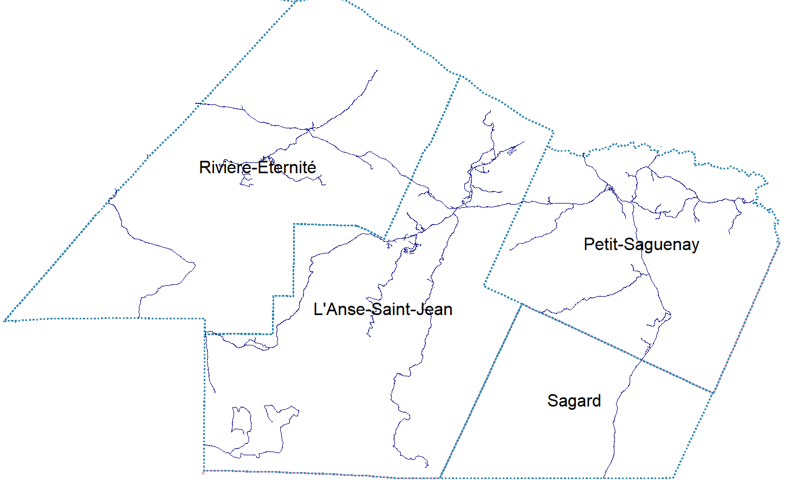

**Fréchette**

1. MEQ: ministère de l’Éducation du Québec
2. Tiré de la convention collective des enseignants(es) 2020-2023
3. Seules les écoles de l’Étincelle, Du Vallon, Fréchette et Saint-David répondent aux critères des milieux défavorisés (réf. Annexe 46 de la convention collective des enseignants 2020-2023). Les écoles ayant moins de 30 élèves n’ont pas d’indice de défavorisation.